包1：液质联用仪
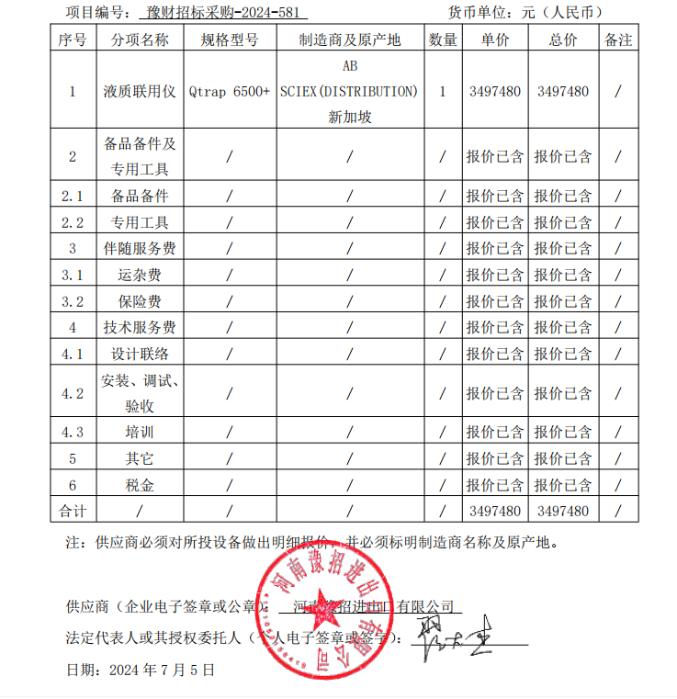

包2：多功能蛋白质表达定量分析系统
